上海电气临港核工业重型装备制造基地
使用TSL轨道连接连接件

由于TSL轨道连接件结构上的特点，在大吨位行车，特别是水平轮行车上显示出独特的优势。

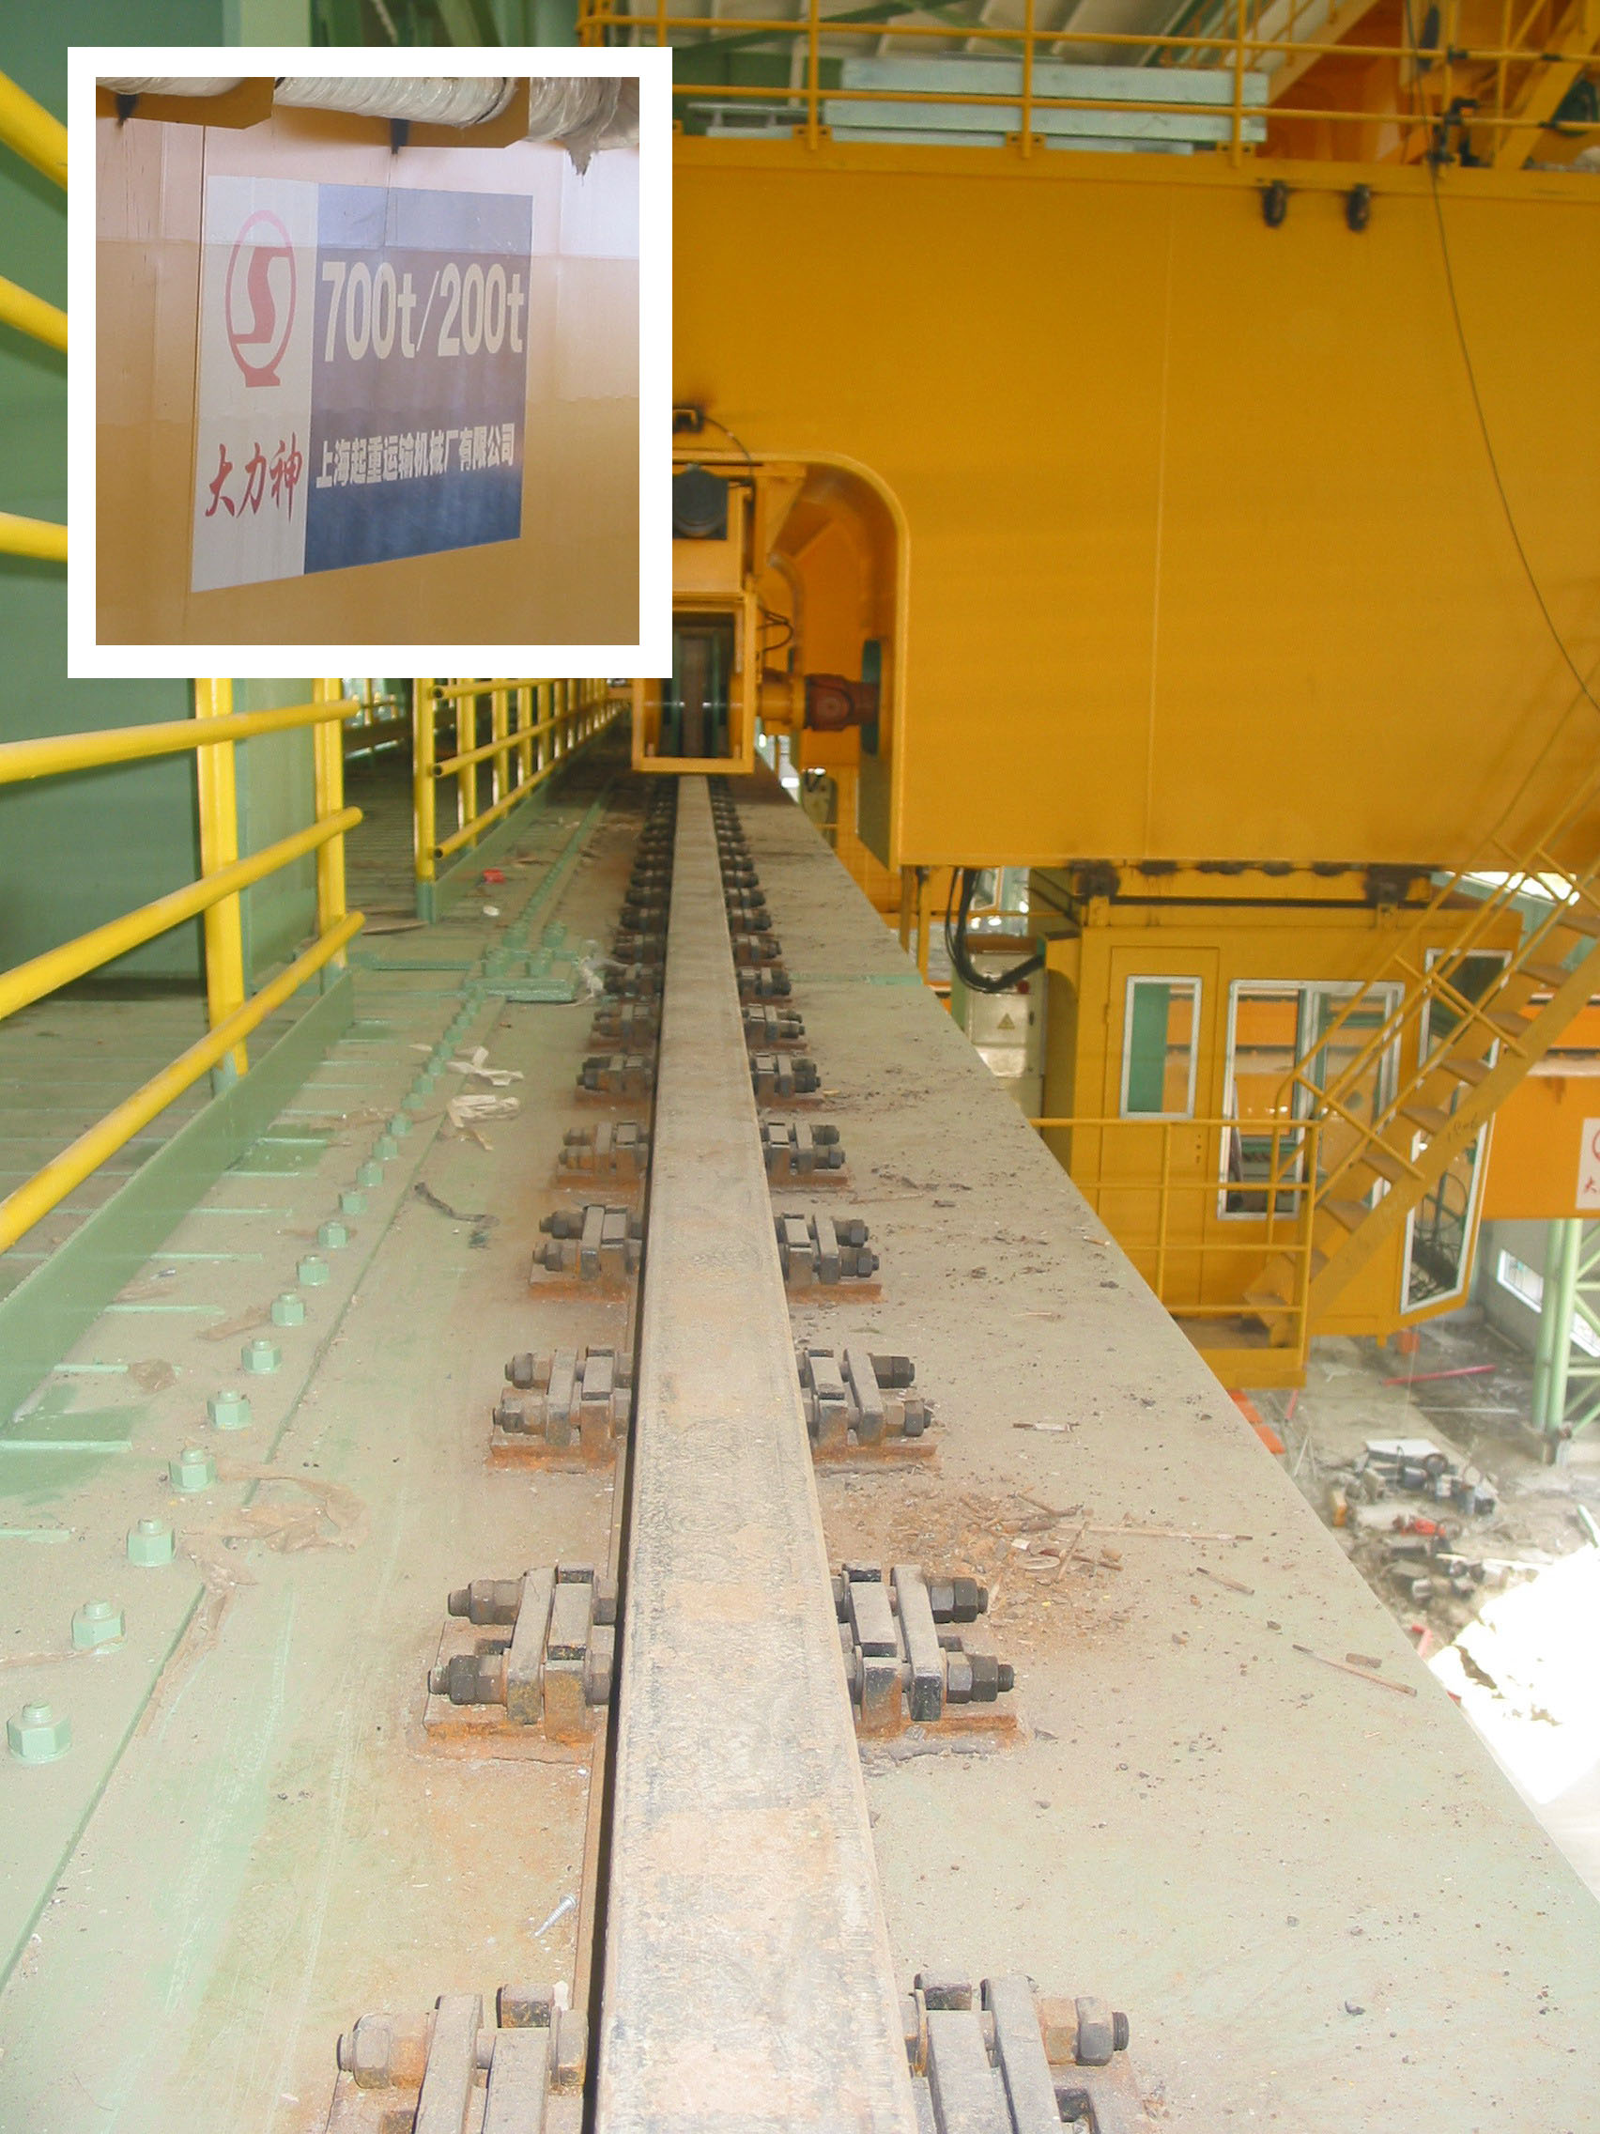

TSL轨道连接件在上海电气临港核工业重型装备制造基地工程700吨行车上使用，效果良好。

